**МКОУ «Экибулакская ООШ» на 2018-2018уч.г.**

**отчёт о проведении мероприятия, посвящённый**

***Дню единства народов.***

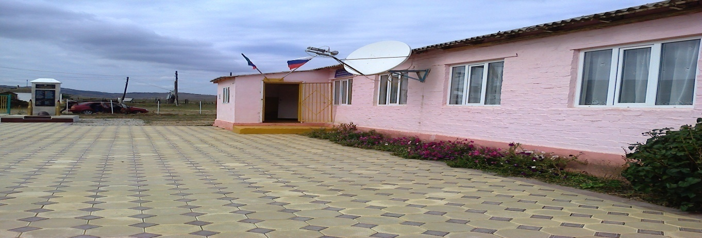

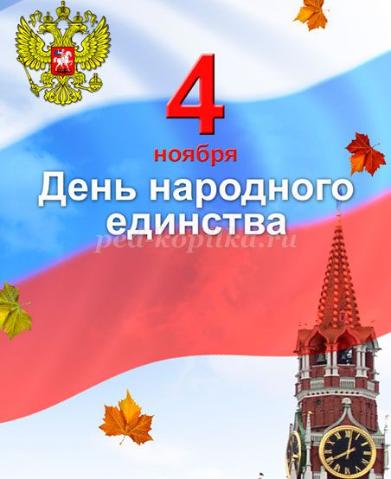

***Люди, нация, народ -   
Праздник светлый у ворот!  
С Днём единства поздравляем  
И от всей души желаем  
Заодно быть, сильным,  
Единым, неделимым,  
Свято чтить историю,  
И луга просторные,  
Реки, сёла, города -  
Мы - великая страна!***

***.***

|  |  |  |  |  |
| --- | --- | --- | --- | --- |
| ***№*** | ***Дата*** | ***Класс*** | ***Тема*** | ***Ответственные*** |
| ***1.*** | ***29.10.18г.*** | ***1*** | **Тема: «Мы вместе дружбою сильны».** | ***Кл. рук.***  ***Абутаева З.Н.*** |
| ***2.*** | ***26.10.18г.*** | ***2*** | Тема: «Мы вместе». | ***Кл. рук. Лабазанова Р.К..*** |
| ***3.*** | ***29.10.18г.*** | ***3-4*** | Тема: «Мы вместе». | ***Кл.рук. Лабазанова П.М.*** |
| ***4.*** | ***26.10.18г.*** | ***5*** | **Тема: «Мы вместе дружбою сильны».** | ***Кл.рук. Абсаламова З.Т.*** |
| ***5.*** | ***27.10.18г.*** | ***8*** | ***Тема: «Мы большая семья».*** | ***Кл.рук. Байрамова У.А.*** |
| ***6.*** | ***29.10.18г.*** | ***9*** | ***Тема: «Россия -Родина моя».*** | ***Кл.рук. Билалова З.Д.*** |

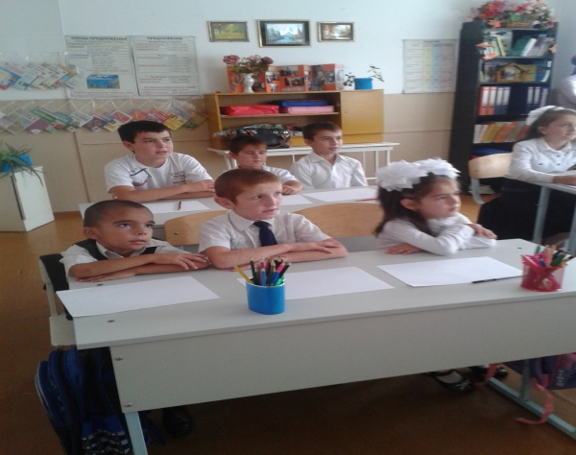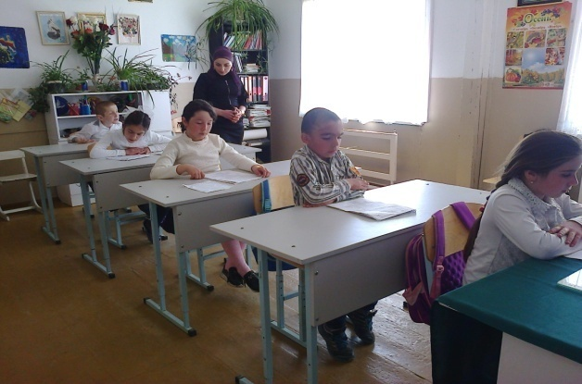

***[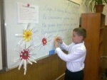](http://mou14.ru/images/IMG-20130914-WA0001.jpg)***

